

**Retour sur la manifestation de lancement du projet LYSE**

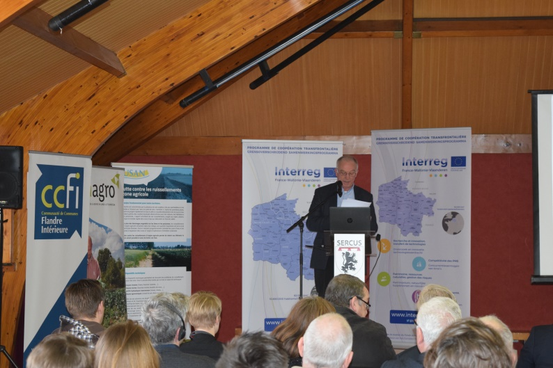Organisée afin de lancer officiellement le projet Interreg V LYSE, la manifestation de lancement de ce projet s’est tenue le 7 mars 2017 à la salle des fêtes de Sercus.

Réunissant les différents opérateurs de ce projet ainsi que leurs partenaires et représentants respectifs, cette manifestation a permis de présenter les actions transfrontalières en faveur de la protection des biens et des personnes. Ces actions sont cofinancées à hauteur de 2 380 307,53 € par l’Europe.

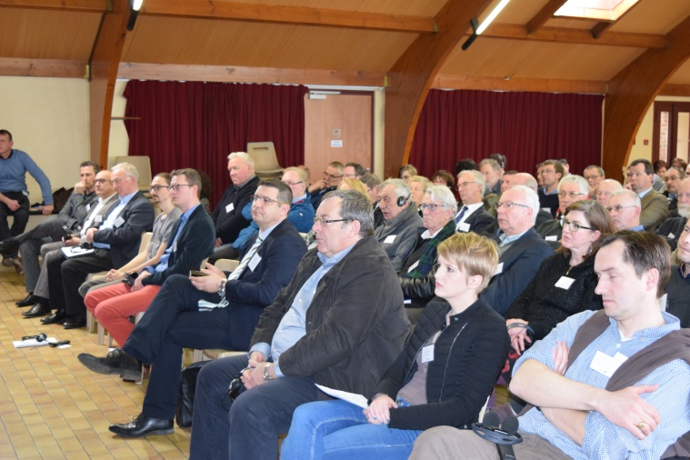Ainsi, après plusieurs présentations techniques, les représentants des structures opératrices de ce projet ont eu l’occasion de rappeler l’ancrage territorial de cette opération en soulignant que l’eau n’avait pas de frontière ; chose que les récents évènements de juin et de novembre 2016 nous ont amèrement rappelé.

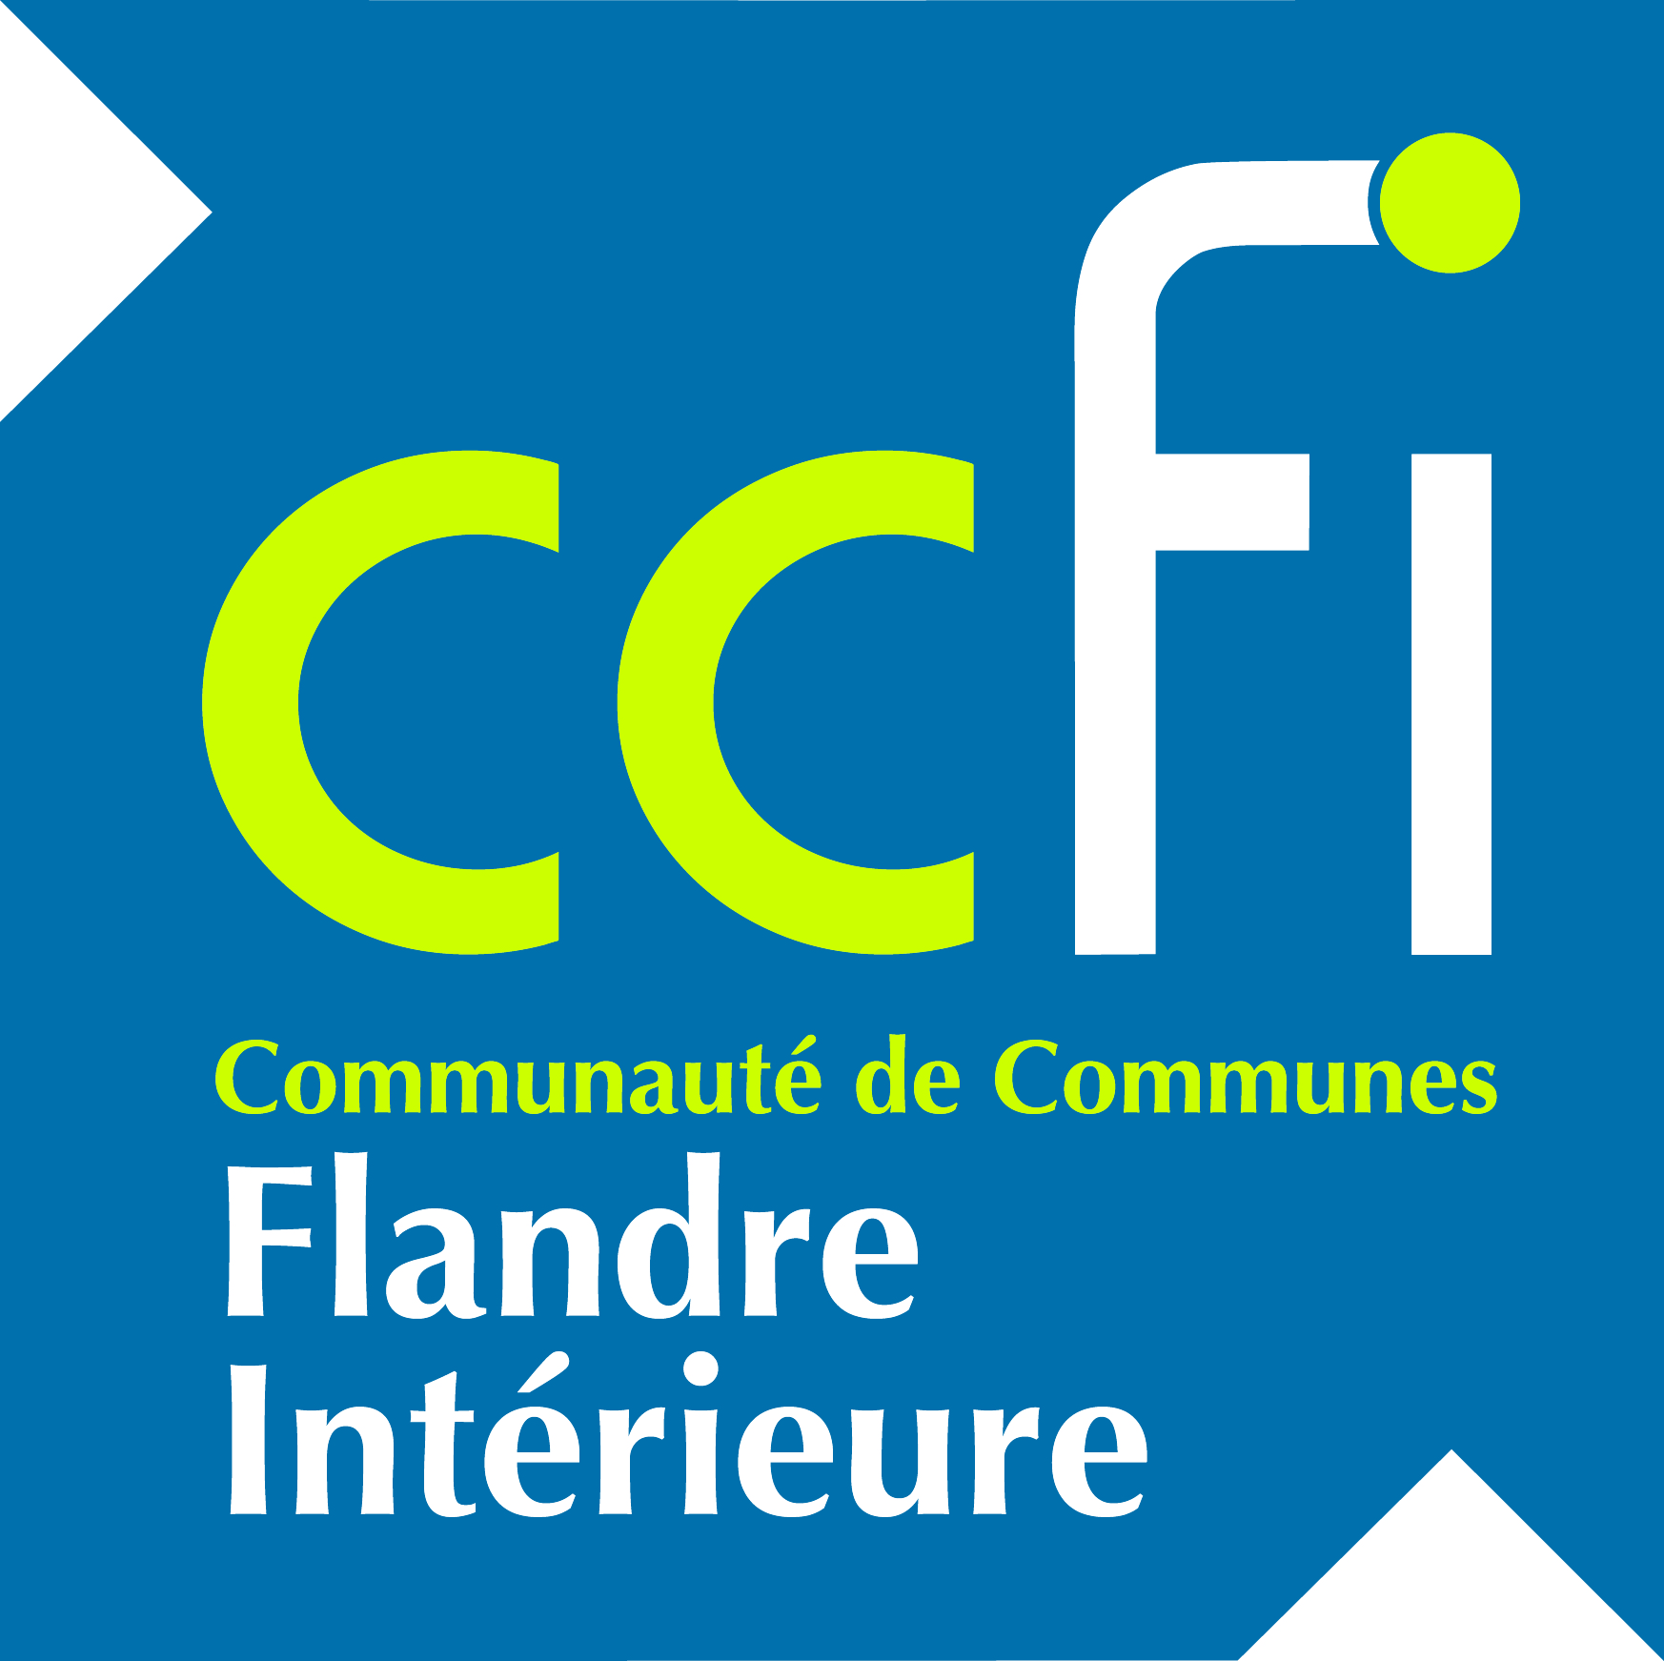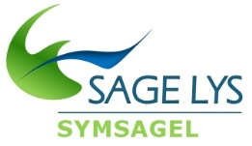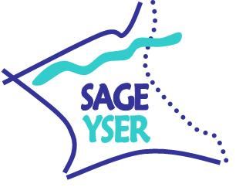Cette manifestation, réunissant un total de 75 personnes, s’est clôturée autour d’un moment de convivialité permettant de consolider les échanges indispensables à la mise en œuvre de cette coopération transfrontalière.